ПАМЯТКА НАСЕЛЕНИЮ
по соблюдению правил пожарной безопасности на территории
Преображенского сельсовета в пожароопасный период

Ежегодно с наступлением весеннего периода на территории поселения осложняется обстановка с пожарами. Как правило, в этот период происходит сжигание сухой травы, мусора, нередко возникают лесные пожары. Часто из-за таких пожаров происходят возгорания хозяйственных построек и жилых домов граждан. Администрация Преображенского сельсовета с наступлением весенне-летнего пожароопасного периода обращается к гражданам с просьбой быть предельно осторожными и внимательными при разведении костров, сжигании сухой травы, мусора и других бытовых отходов.
Печальная статистика свидетельствует о том, что в девяти случаях из десяти причинами пожаров являются брошенные не затушенные костры, оставленные окурки и спички, сжигание сухой травы. В жаркую, сухую погоду достаточно искры, чтобы вспыхнул огонь.
Значительная часть пожаров происходит из-за неконтролируемых сельхозпалов (сжигание прошлогодней травы и соломы), леса пылают и из-за небрежного обращения с огнем рыбаков и охотников, туристов и отдыхающих. Связано это и с уборкой огородов, и прилегающих к ним территорий (и, как следствие, сжиганием мусора и травы) и массовым выездом населения на природу (разведение костров, неосторожность при курении и т.п.). Нередко это приводит к тяжелым последствиям. Огонь перекидывается на лесные массивы, хозяйственные постройки, жилые и нежилые строения Вспыхнувшая как порох трава порывом ветра в доли секунды заносится на деревянную постройку и она тут же загорается.

Администрация Преображенского сельсовета предупреждает:

- категорически запрещается разведение костров, сжигание сухой травы, отходов и тары ;
- категорически запрещается курение и разведение костров в лесах, а также сжигание отходов и тары вблизи лесных массивов в ветреную погоду;

Еще раз напоминаем несложные правила пожарной безопасности:

1. Ни в коем случае не жгите сухую траву и мусор, собрав его, упакуйте в мешки и сложите их в специально отведенных местах для дальнейшей утилизации. Тщательно тушите окурки и горелые спички перед тем, как их выбросить.
2. При разжигании костра и по истечении надобности он должен быть тщательно засыпан землей или залит водой.
2. Если вы заметили пожар – не проходите мимо. Начинающую гореть траву вы сможете потушить самостоятельно. Почувствовали запах дыма, подойдите ближе и определите, что горит. Заливайте огонь водой из близлежащего водоема, засыпайте землей. Постарайтесь сообщить о пожаре в пожарную службу по тел. 112.

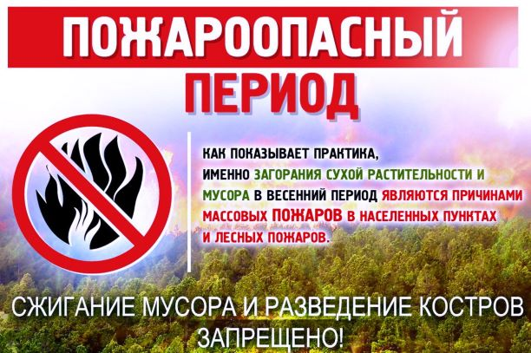

ПАМЯТКА НАСЕЛЕНИЮ
по соблюдению правил пожарной безопасности на территории
Преображенского сельсовета

Администрация Преображенского сельсовета с наступлением весенне-летнего пожароопасного периода обращается к гражданам с просьбой быть предельно осторожными и внимательными при разведении костров, сжигании сухой травы, мусора и других бытовых отходов.

Напоминаем несложные правила пожарной безопасности:

1. Ни в коем случае не жгите сухую траву и мусор, собрав его, упакуйте в мешки и сложите их в специально отведенных местах для дальнейшей утилизации. Тщательно тушите окурки и горелые спички перед тем, как их выбросить.
2. При разжигании костра и по истечении надобности он должен быть тщательно засыпан землей или залит водой.
2. Если вы заметили пожар – не проходите мимо. Начинающую гореть траву вы сможете потушить самостоятельно. Почувствовали запах дыма, подойдите ближе и определите, что горит. Заливайте огонь водой из близлежащего водоема, засыпайте землей. Постарайтесь сообщить о пожаре в пожарную службу по тел. 101.

